Snowboarden
Snowboarden is een sport waarbij men op een board met vastgemaakte schoenen afdaalt van een besneeuwde berghelling of piste. De sport snowboarden is afgeleid van het golfsurfen (de oorsprong van de meeste boardsports). Origineel komt het snowboarden van surfers die een houten plank aan hun voeten hadden vastgebonden om zo door de losse sneeuw van de berg af te glijden. Sinds die tijd is er veel aan het snowboard veranderd. Zo hebben ze een ronding gekregen met stalen kanten zodat men ook op de geprepareerde banen kan.
Net als andere wintersporten kan snowboarden een gevaarlijke sport zijn. De meest voorkomende ongelukken bij het snowboarden zijn polsbreuken en andere kwetsuren aan armen of schouders. Bij het freestylen komen ook regelmatig hoofdletsels voor. Snowboarden is over het algemeen minder gevaarlijk voor knieën en enkels t.o.v. het alpine skiën.
Over het algemeen geldt dat een snowboard de juiste lengte heeft wanneer het tussen schouderhoogte en neushoogte komt. Dit is maar ten dele waar: de lengte is eveneens afhankelijk van het gewicht. Een zwaarder persoon heeft een langer board nodig dan een licht persoon. Daarnaast hangt de lengte ook af van de flex (soepelheid), torsie (hoeveelheid draaiing over de lengteas) en het doel waarvoor de plank gebruikt gaat worden. Freestyleboards zijn korter, makkelijker te draaien bij bijvoorbeeld een sprong. Freeride boards zijn langer voor meer stabiliteit bij hogere snelheden en geven de mogelijkheid om beter op de poedersneeuw te "drijven". De positie van de voeten op de snowboard is naast elkaar. Beginnende snowboarders hebben vaak de achterste voet bijna geheel loodrecht op de lengte van de snowboard staan en de voorste voet iets schuiner met de tenen naar voren. De meeste snowboarders staan met hun linkerbeen voor. Dit wordt ook wel regular genoemd. Wanneer de rechtervoet voor staat heet dit Goofy. Wanneer allebei de voeten naar buiten gedraaid staan heet dit Duckstance. Vooral freestyle snowboarders gebruiken dit om het fakie of switch (achteruit) landen te vergemakkelijken. Maar door het natuurlijkere gevoel gebruiken niet alleen freestylers dit. Nadeel is dat deze instelling vermoeiend is voor de gewrichten en pijnlijk is als je veelvuldig sleepliften gebruikt.
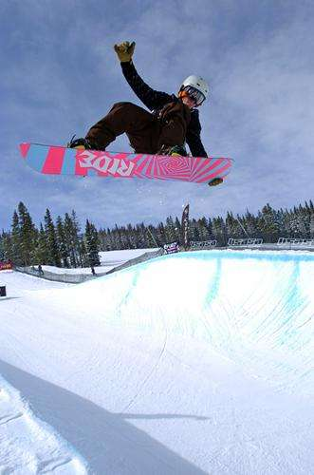

Bij het snowboarden kan men verschillende soorten onderscheiden. Zo heb je freeride, freestyle, en alpineboarden. Freeride snowboarden is snowboarden naast of op de pistes. Je gaat gewoon van de berg af, op je eigen snelheid. Als je off-piste gaat, kom je in de losse poedersneeuw terecht. Off-piste kan gevaarlijk zijn door onder andere een sterk verhoogd lawinegevaar, maar voor sommigen is off-piste het mooiste van het snowboarden. Freestyle snowboarden is stunts, tricks en sprongen uithalen. Dit gebeurt meestal op rails, boxen, half-pipes in een snowpark, maar dit is niet vereist. Freestylen kan je ook doen zonder al die toestellen. Bij het alpineboarden gaat het om snelheid en bochtenwerk. Tijdens wedstrijden (vergelijkbaar met de slalomraces bij het skiën) worden snelheden van rond de 100 km per uur gehaald.

Er zijn verschillende soorten boards. Zo heb je het freestyleboard, waarvan zowel de voorkant als de achterkant omhoog lopen. Ook is het freestyleboard breed van vorm en getailleerd. Daarnaast heb je het alpineboard, waarvan alleen de voorkant omhoog loopt en minder taille aanwezig is. Dit board is duidelijk smaller dan het freestyleboard. Er zijn ook nog wat andere vormen van snowboards die of in de jaren vrijwel verdwenen zijn of als specialisten boards gebruikt worden.
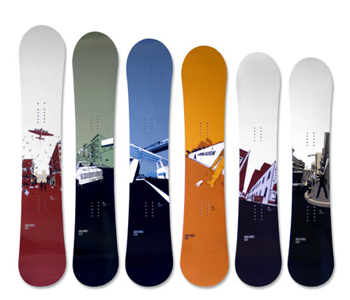
In vergelijking met het Alpineskiën is snowboarden zowel vrijer (minder vormvereisten) als minder complex. Er zijn twee bochten, front-side (tenenkant) en back-side (hielenkant) genoemd. Je neemt een back-side bocht als je met je rug naar de berg toe draait en een front-side bocht als je met je gezicht naar de berg toe draait. Deze twee bochten zijn samen met het rutschen (met het board horizontaal op de piste afdalen en uit te spreken als roetschen) de basis van het snowboarden.

Terwijl snowboarden in het begin haaks op skiën stond, ziet men dat er sinds 2000 een kruisbestuiving heeft plaatsgevonden en dat de ski-industrie zichzelf aan het heruitvinden is met carvingski's, powderski's en freestyleski's. Zo zijn er tegenwoordig veel skiërs die de halfpipe ingaan. Ook zijn er snowboarders die, gefascineerd door de nieuwe ontwikkelingen op skigebied, weer teruggaan naar het skiën.

Om beter te kunnen glijden met het snowboard wordt het gewaxt.
